接口说明：1，作者信息插入

接口地址: <http://127.0.0.1:8000/book_c/>

请求方式：post

请求参数示例子：

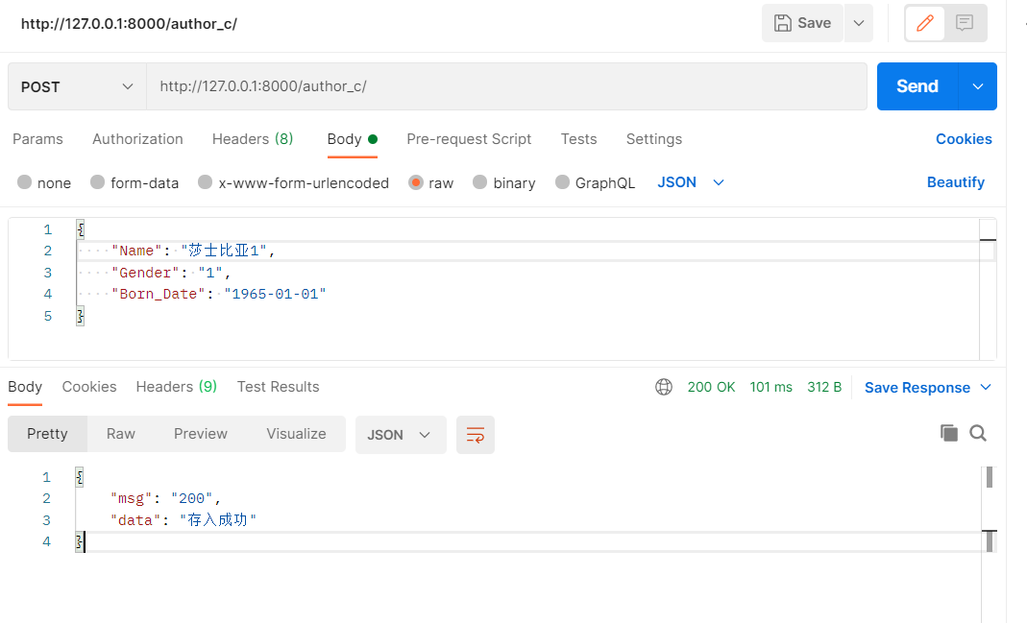

接口说明：2，书籍信息插入

接口地址: <http://127.0.0.1:8000/book_c/>

请求方式：post

请求参数示例子：

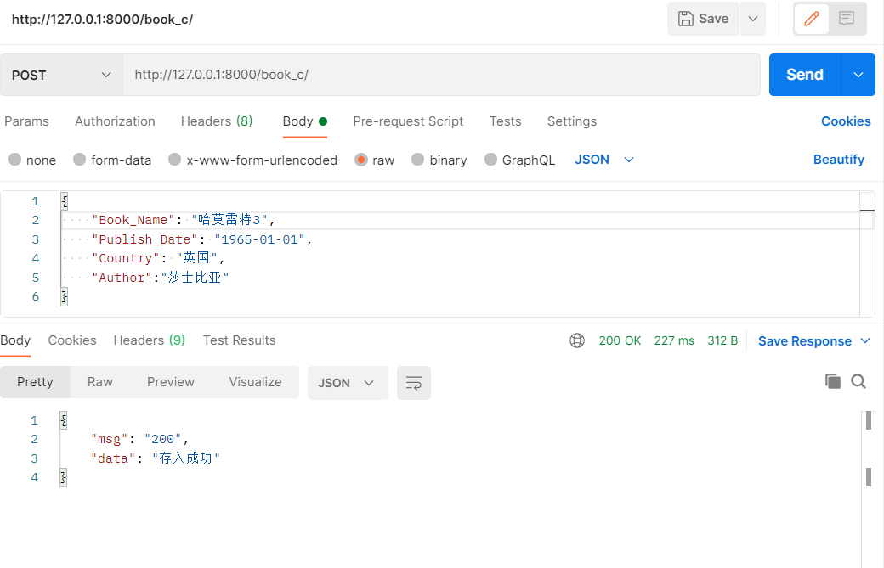

接口说明：3，根据作者名字查询作者信息

接口地址: <http://127.0.0.1:8000/author_r/>

请求方式：post

请求参数示例子：

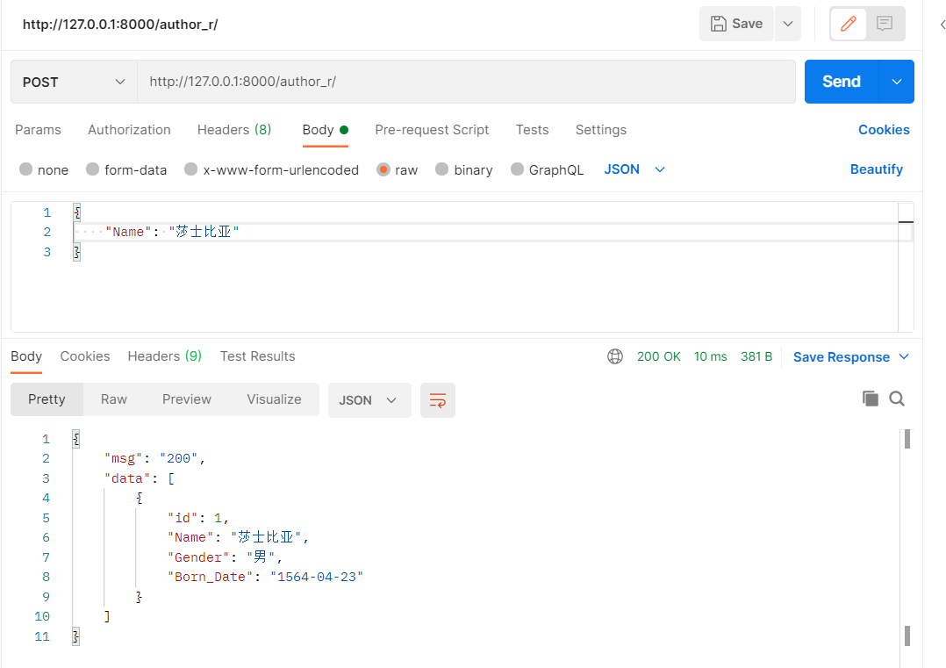

接口说明：4，根据作品名字查询作品信息

接口地址: <http://127.0.0.1:8000/author_r/>

请求方式：post

请求参数示例子：

